Министерство образования и науки Российской Федерации
Санкт-Петербургский политехнический университет Петра Великого
Институт компьютерных наук и кибербезопасности
«Высшая школа программной инженерии»

К У Р С О В А Я Р А Б О Т А

Разработка веб-сервиса онлайн-библиотеки с элементами геймификации
по дисциплине «Конструирование Программного обеспечения »

Выполнили
студенты гр. 5130904/30150 Масиралиев Т
Кирбашев Т.
Барзуев А.
Эгамов Х.
Жамалидинов И.

Руководитель
доцент, к.т.н. Юркин В. А

«___» ___________ 2025г

Санкт-Петербург
2025
Оглавление
1. Описание предметной области и постановка задачи 3
Описание проблемы 3
Предлагаемое решение 3
Пользовательские сценарии (User Cases) 3
2. Архитектура и Технологии 4
Стек технологий 4
Архитектура решения (C4 Model) 4
Схема базы данных 4
3. Функциональные возможности и Пользовательский интерфейс 5
Главная страница и Система Рекомендаций 5
Умный Каталог и Поиск 5
Детальная страница книги и Социальное взаимодействие 6
Читальный зал и Механика «Play-to-Earn» 6
Личный кабинет и Аналитика 7
Магазин и Коллекционирование (Gacha) 8
4. Тестирование и Контроль качества (QA) 10
Стратегия и Инструментарий 10
Модульное тестирование (Unit Testing) 10
Интеграционное тестирование (Integration Testing) 11
Нагрузочное тестирование (Load Testing) 11
5. Сборка и Развертывание (Deployment) 12
Контейнеризация 12
Сценарий автоматического запуска 12
6. Заключение 14

Описание предметной области и постановка задачи

Описание проблемы
В современном образовательном процессе и саморазвитии наблюдается снижение интереса к чтению литературы. Классические электронные библиотеки и университетские порталы (например, ruz.spbstu.ru) выполняют утилитарную функцию — поиск и предоставление текста, но игнорируют аспект вовлеченности пользователя.
Отсутствие мгновенной обратной связи и механизмов поощрения превращает регулярное чтение в рутинный процесс, требующий высокой силы воли. Пользователи часто бросают чтение на середине книги или забывают заходить на ресурс регулярно, так как не видят прогресса.

Предлагаемое решение
Разработан веб-сервис «The Book», который решает проблему удержания внимания за счет внедрения механик геймификации (Gamification) в процесс чтения.
Ключевые особенности решения:
- Валютизация времени: Каждая минута чтения конвертируется во внутреннюю валюту (Изумруды).
- RPG-элементы: Пользователь «прокачивает» свой профиль, собирая коллекцию уникальных карточек разной редкости (от обычных до легендарных).
- Механика удержания (Retention): Система «Ударного режима» (Streak), визуализирующая непрерывную серию дней посещения.

Пользовательские сценарии (User Cases)
В рамках курсового проекта были реализованы следующие сценарии использования:
- Сценарий 1: «Чтение и Награда»
  - Как пользователь, я хочу читать книгу в браузере и видеть уведомления о полученных наградах, чтобы чувствовать ценность потраченного времени.
- Сценарий 2: «Ежедневная активность»
  - Как пользователь, я хочу видеть счетчик дней подряд (огонек), который мотивирует меня заходить в библиотеку каждый день, чтобы не потерять прогресс.
- Сценарий 3: «Покупка и Коллекционирование»
  - Как пользователь, я хочу тратить заработанные изумруды в магазине на покупку случайных карточек (Loot box), чтобы собрать полную коллекцию редких артефактов.

Архитектура и Технологии

Стек технологий
Для реализации проекта выбран современный стек, обеспечивающий производительность, типизацию и легкость развертывания:
- Backend: .NET 8 (C#), ASP.NET Core Web API. Использован для построения RESTful API, обработки бизнес-логики и авторизации (JWT).
- Frontend: HTML5, CSS3, JavaScript (ES6+). Реализован как Single Page Application (SPA), статика раздается через сервер Nginx.
- База данных: PostgreSQL 16. Реляционная СУБД для надежного хранения данных пользователей, книг и транзакций.
- DevOps & Инфраструктура: Docker и Docker Compose для контейнеризации всех компонентов системы.
- Тестирование:
  - xUnit, Microsoft.AspNetCore.Mvc.Testing (Unit/Integration).
  - k6 (Load Testing).

Архитектура решения (C4 Model)
Архитектура системы спроектирована по микросервисному принципу (в рамках контейнеров).
Диаграмма 1. Уровень контекста (System Context)
Показывает взаимодействие пользователя с системой.
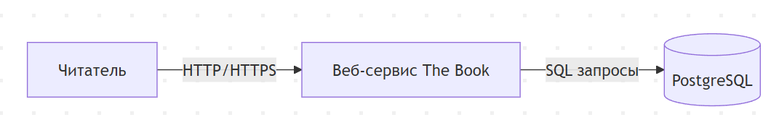

Схема базы данных
Для обеспечения целостности данных разработана реляционная схема (ER-диаграмма).
Основные сущности:
- Users: Хранит учетные данные, баланс, текущий стрик.
- Books: Метаданные книг и ссылки на файлы.
- UserBooks: Таблица связи «Многие-ко-Многим» (какие книги взял пользователь).
- GameCards: Справочник предметов для коллекционирования (Ranks: S, A, B, C,D).
- UserCards: Инвентарь пользователя.
- DailyProgress: Лог активности по датам (защита от повторного получения наград).

Функциональные возможности и Пользовательский интерфейс
Интерфейс приложения спроектирован как Single Page Application (SPA), что обеспечивает мгновенный отклик на действия пользователя без перезагрузки страниц. Визуальный стиль сочетает эстетику классической библиотеки с современными трендами (Glassmorphism), создавая комфортную среду для длительного чтения.

Главная страница и Система Рекомендаций
«Лицо» приложения, задача которого — вовлечь пользователя в процесс чтения с первых секунд.
- Hero-блок: Приветственная секция с атмосферным фоном и параллакс-эффектом. Содержит призыв к действию (CTA) для новых пользователей.
- Блок «Рекомендуем вам»: Реализован алгоритм подбора контента. На основе рейтинга книг и популярности формируется динамическая подборка топ-изданий. Это помогает пользователю преодолеть «проблему выбора» и сразу найти интересную книгу.
- Уведомления: В верхней части экрана интегрирован динамический баннер, информирующий о важных событиях (новые поступления, акции в магазине).


Умный Каталог и Поиск
Основной инструмент навигации по библиотечному фонду.
- Интерактивные карточки: Каждая книга представлена карточкой с 3D-эффектом при наведении. Обложка, название и рейтинг считываются мгновенно.
- Real-time Поиск: Реализована фильтрация на стороне клиента (Client-side filtering). При вводе названия или автора список перестраивается без задержек и обращений к серверу, что обеспечивает высокую производительность (UX).
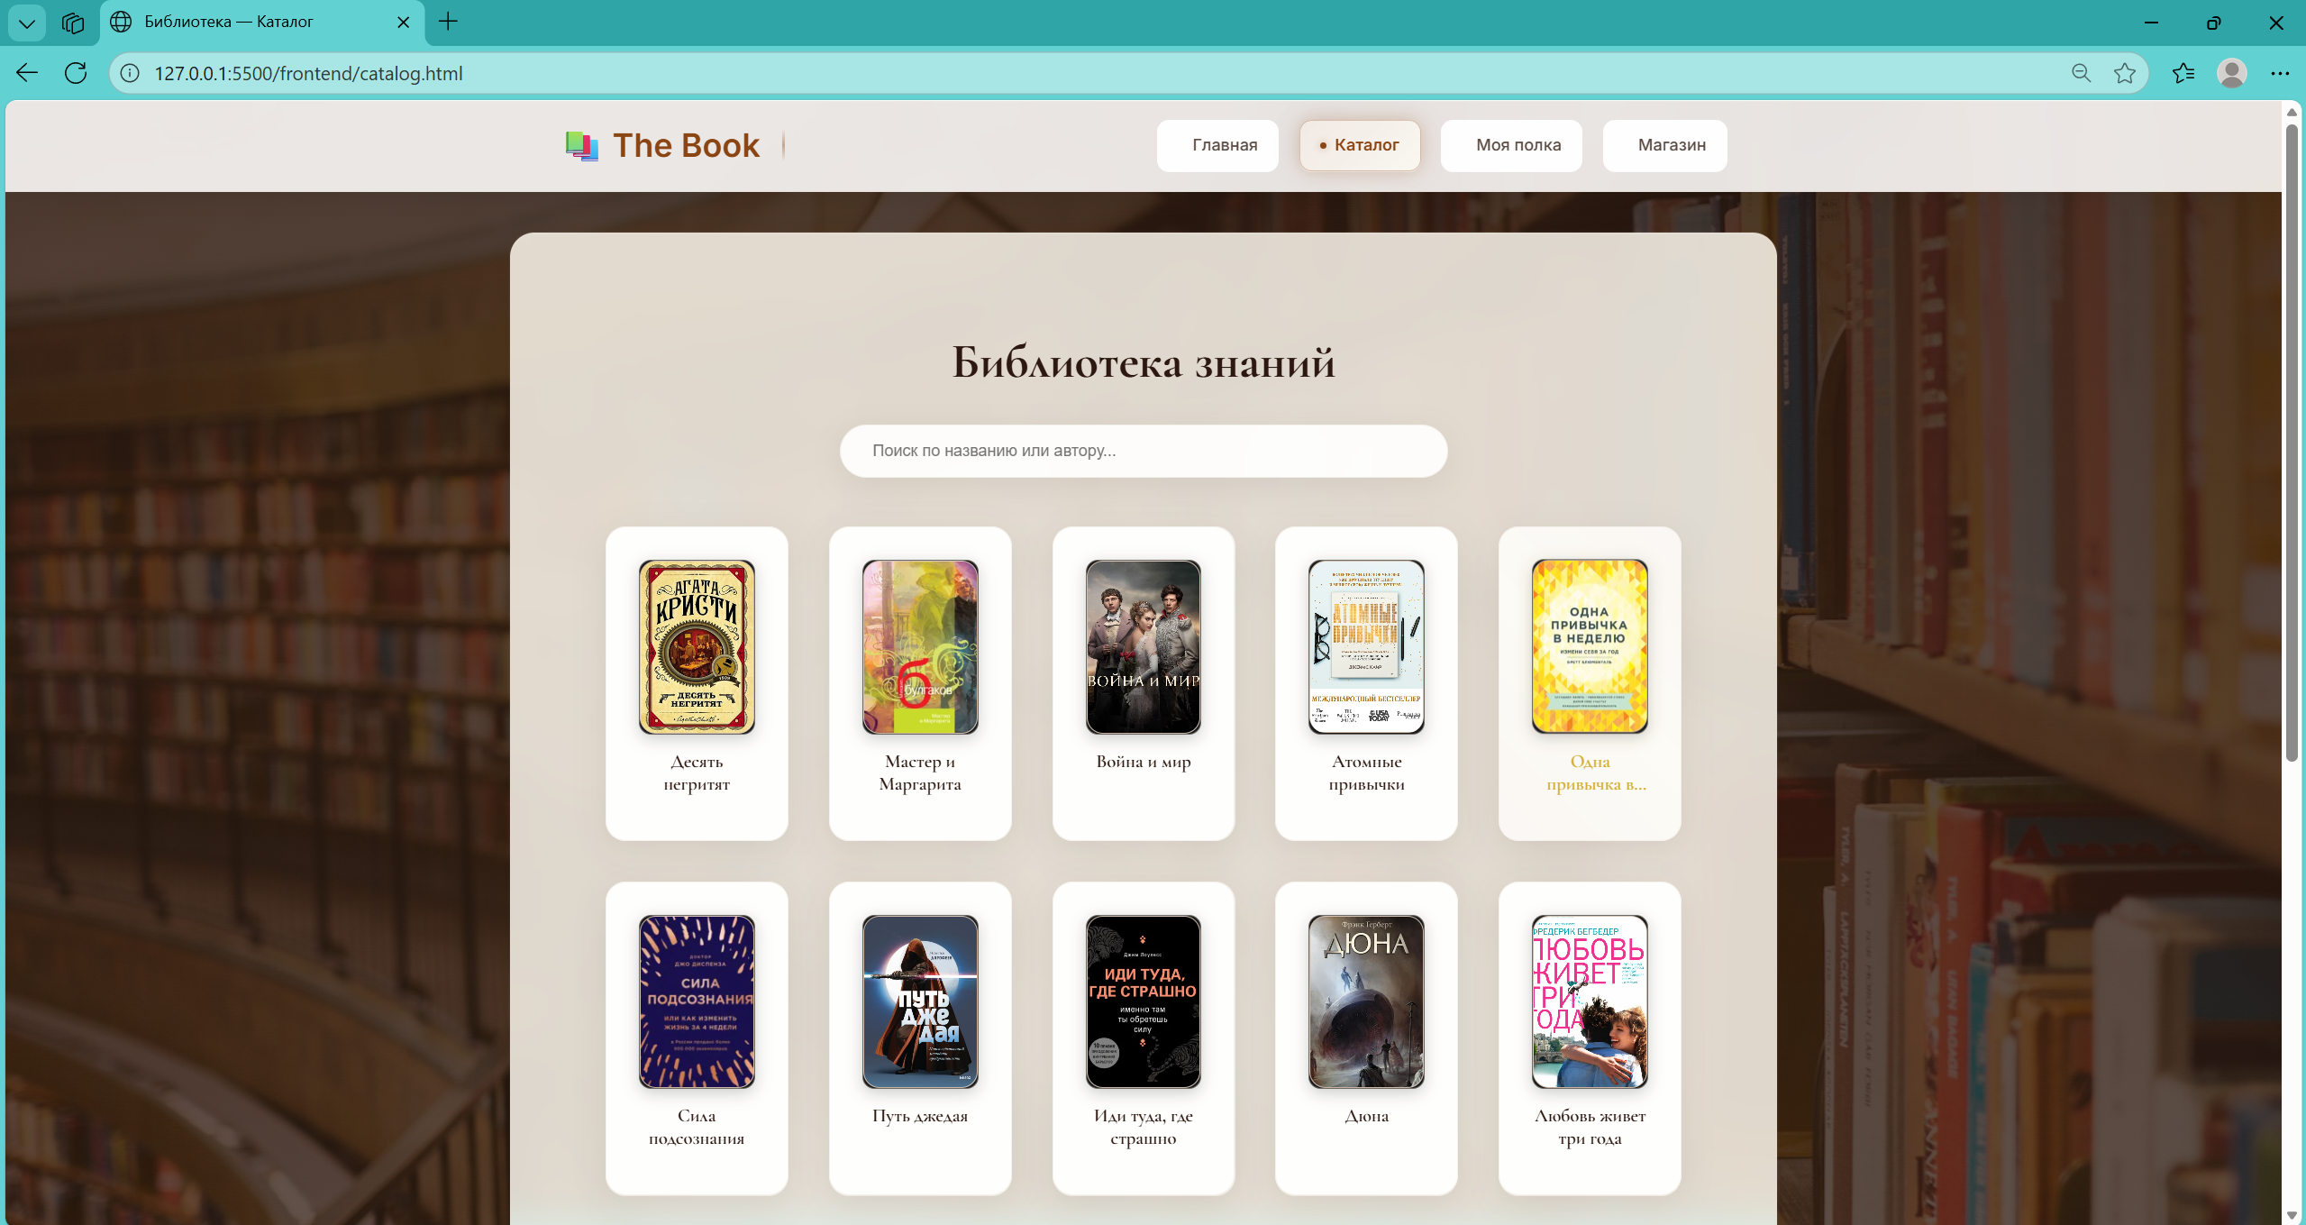

Детальная страница книги и Социальное взаимодействие
Карточка книги — это не просто описание, а хаб для взаимодействия.
- Система Рейтингов: Пользователь может оценить книгу по 5-балльной шкале. Средний рейтинг пересчитывается сервером и отображается в реальном времени.
- Управление Полкой: Кнопки «В избранное» / «Убрать с полки» отправляют асинхронные запросы к API, меняя статус книги в личном кабинете пользователя.
- Модуль Комментариев: Реализована возможность обсуждения книг.
- Пользователи могут оставлять отзывы.
- Геймификация общения: За публикацию первых 3-х комментариев в день начисляется небольшая награда (валюта), что стимулирует активность сообщества.
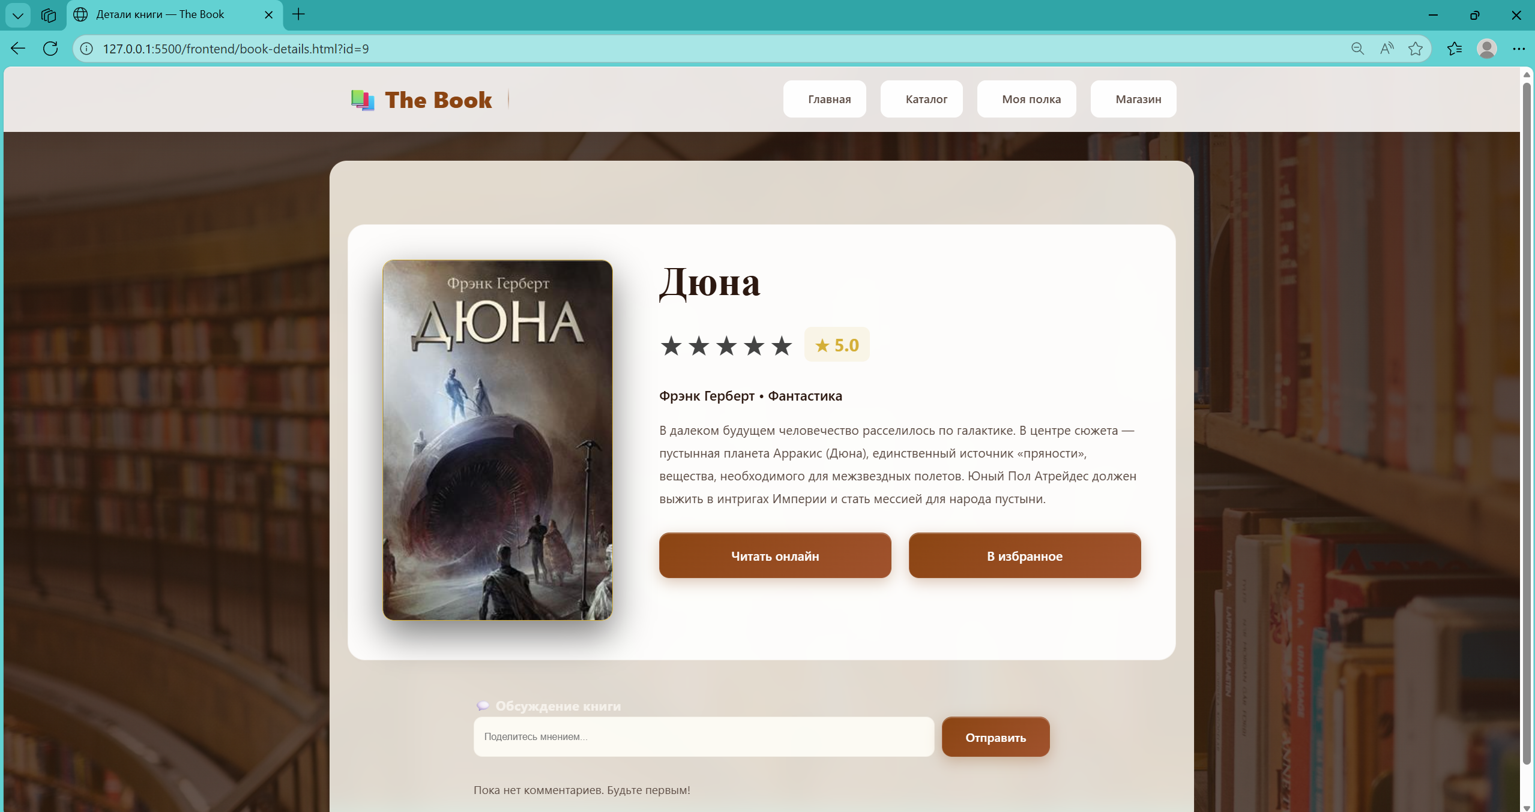

Читальный зал и Механика «Play-to-Earn»
Уникальная особенность системы — монетизация времени чтения.
- Трекинг активности: При открытии книги запускается защищенный таймер сессии.
- Петля обратной связи (Feedback Loop): Каждую минуту система фиксирует прогресс. Пользователь получает визуальное подтверждение (ненавязчивое уведомление), что его время потрачено не зря — начислены Изумруды.
- Ежедневные квесты: Система отслеживает накопленное время. При достижении 15 минут чтения в день выдается бонусная награда (Рулетка).


Личный кабинет и Аналитика
Центр управления прогрессом пользователя.
- Визуализация Стрика (Streak): Индикатор с иконкой огня показывает серию дней непрерывного посещения. Чем дольше серия, тем «ярче» горит огонь (изменение стилей CSS). Это мощный инструмент удержания (Retention).
- Календарь активности: Тепловая карта (Heatmap) наглядно отображает историю чтения за последний месяц.
- Моя Полка: Список книг, которые пользователь читает сейчас. Реализован быстрый переход к чтению.
ё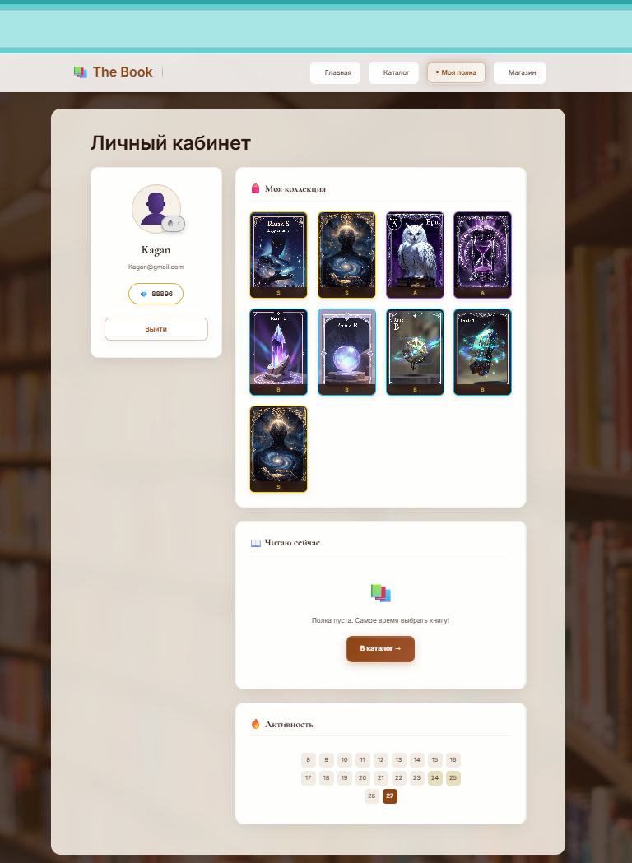

Магазин и Коллекционирование (Gacha)
Раздел, обеспечивающий долгосрочную мотивацию.
- Экономика: Заработанные изумруды тратятся на покупку коллекционных карточек.
- Ранговая система: Карточки разделены по редкости (Rank S, A, B, C, D). Визуальная дифференциация (золотые рамки, эффекты свечения) придает ценность редким предметам.
- Инвентарь: Полученные карты сохраняются в коллекции пользователя, формируя элемент соревновательности.
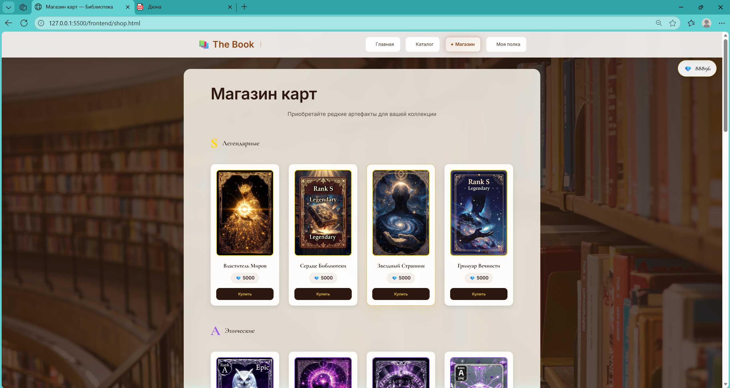

Тестирование и Контроль качества (QA)
Для обеспечения надежности и отказоустойчивости системы «The Book» была реализована комплексная стратегия тестирования, соответствующая пирамиде тестирования: от проверки изолированной бизнес-логики до нагрузочного тестирования всей инфраструктуры.

Стратегия и Инструментарий
Для автоматизации процесса проверки качества использовался следующий стек технологий:
- xUnit: Фреймворк для написания модульных (Unit) и интеграционных тестов на платформе .NET.
- Microsoft.AspNetCore.Mvc.Testing: Библиотека для запуска веб-приложения в оперативной памяти (In-Memory) для сквозных тестов.
- Grafana k6: Инструмент для нагрузочного тестирования, позволяющий эмулировать поведение сотен пользователей одновременно.

Модульное тестирование (Unit Testing)
Цель: Проверка корректности работы ключевых алгоритмов без обращения к базе данных или внешним сервисам.
Объект тестирования: Сервис наград RewardService. Это критически важный компонент, так как он отвечает за начисление валюты и сохранение прогресса (стриков). Ошибка здесь могла бы привести к недовольству пользователей.
Реализованные тест-кейсы:
- Ежедневный вход: Проверка начисления 10 изумрудов за вход.
- Недельный бонус: Проверка начисления 100 изумрудов на 7-й день.
- Месячный бонус: Проверка начисления 500 изумрудов на 30-й день.
- Сброс прогресса: Проверка логики обнуления серии (Streak), если пользователь пропустил день.
Результат выполнения:
Все модульные тесты прошли успешно, подтверждая корректность математической модели геймификации.\
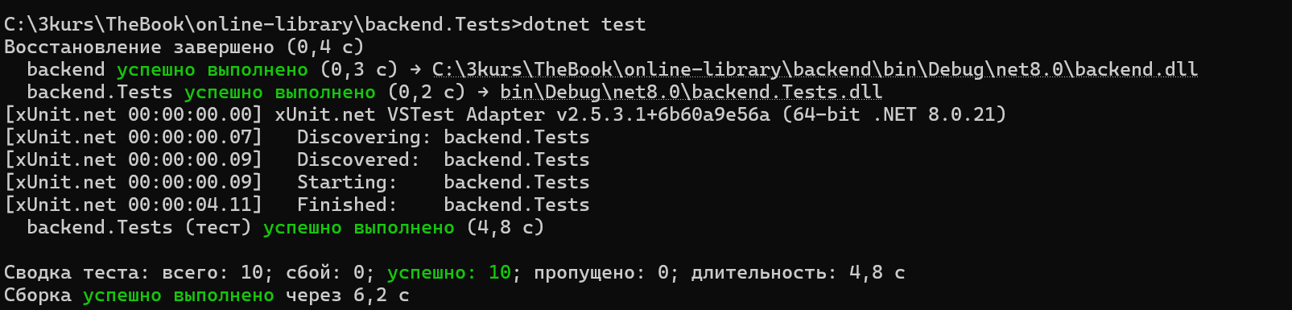

Интеграционное тестирование (Integration Testing)
Цель: Проверка взаимодействия компонентов системы (API контроллеры + Сервисы + База данных) в условиях, приближенных к боевым.
Объект тестирования: Сценарий пользователя UserScenarioTests.
Тест эмулирует полный жизненный цикл пользователя (End-to-End flow):
- Регистрация (POST /register): Создание новой учетной записи в БД.
- Аутентификация (POST /login): Отправка валидных данных и получение JWT-токена доступа.
- Доступ к данным (GET /my-books): Использование полученного токена в заголовке Authorization: Bearer ... для доступа к защищенному маршруту.
Результат выполнения:
Тест подтверждает, что система аутентификации работает корректно, токены валидируются, а доступ к приватным данным закрыт для неавторизованных пользователей.

Нагрузочное тестирование (Load Testing)
Цель: Проверка соответствия нефункциональным требованиям по производительности и стабильности под нагрузкой.
Сценарий теста: Стресс-тест каталога книг.
- Инструмент: k6 (запуск через Docker).
- Профиль нагрузки: Постепенное увеличение числа виртуальных пользователей (Virtual Users - VUs) от 0 до 50 в течение 30 секунд.
- Целевой эндпоинт: GET /api/books.
Анализ метрик производительности:
В ходе тестирования сервер обработал 400 запросов со следующими показателями:
Метрика | Значение | Интерпретация
http_req_failed | 0.00% | Сервер не вернул ни одной ошибки (500/503). 100% доступность.
http_req_duration (avg) | ~393 ms | Среднее время отклика составило менее 0.4 секунды под нагрузкой.
checks_succeeded | 100% | Все ответы сервера имели статус 200 OK.
VUs Max | 50 | Сервер успешно удерживал 50 одновременных соединений.

Вывод:
Архитектура приложения успешно справляется с пиковой нагрузкой, превышающей расчетную (для MVP), и готова к эксплуатации. Задержки в пределах нормы UX.
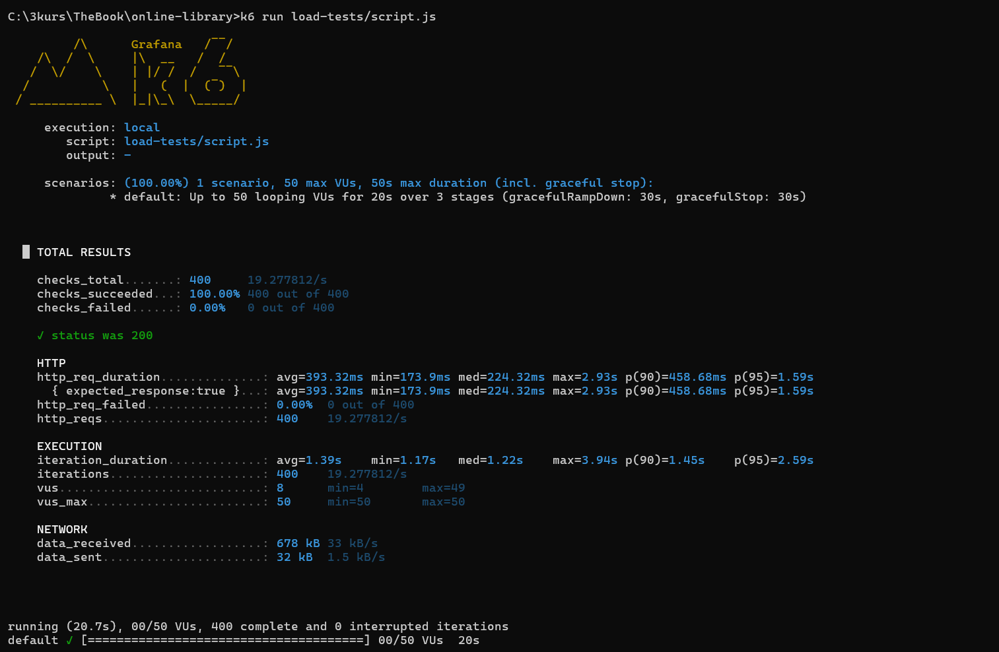

Сборка и Развертывание (Deployment)
Согласно требованиям курсовой работы, проект подготовлен для запуска одной командой без необходимости ручной настройки среды. Для этого использована технология контейнеризации Docker.

Контейнеризация
Созданы Dockerfile для каждого компонента системы:
- Backend: Многоэтапная сборка (Multi-stage build). На первом этапе используется образ dotnet/sdk для компиляции кода, на втором — легкий образ dotnet/aspnet для запуска. Это уменьшает размер финального контейнера.
- Frontend: Используется образ nginx:alpine для раздачи статических файлов и проксирования запросов к API (настройка в nginx.conf).
Оркестрация контейнеров (Backend, Frontend, Database) описывается в файле docker-compose.yml.

Сценарий автоматического запуска
Для упрощения проверки работы преподавателем разработан скрипт автоматизации run_all.bat (для Windows).
Скрипт выполняет следующие действия последовательно:
- Сборка: Выполняет docker-compose build для создания образов.
- Тестирование: Запускает модульные и интеграционные тесты (dotnet test). Если тесты падают, запуск останавливается.
- Запуск: Поднимает контейнеры в фоновом режиме (docker-compose up -d).
Команда для запуска:
ыв./run_all.bat

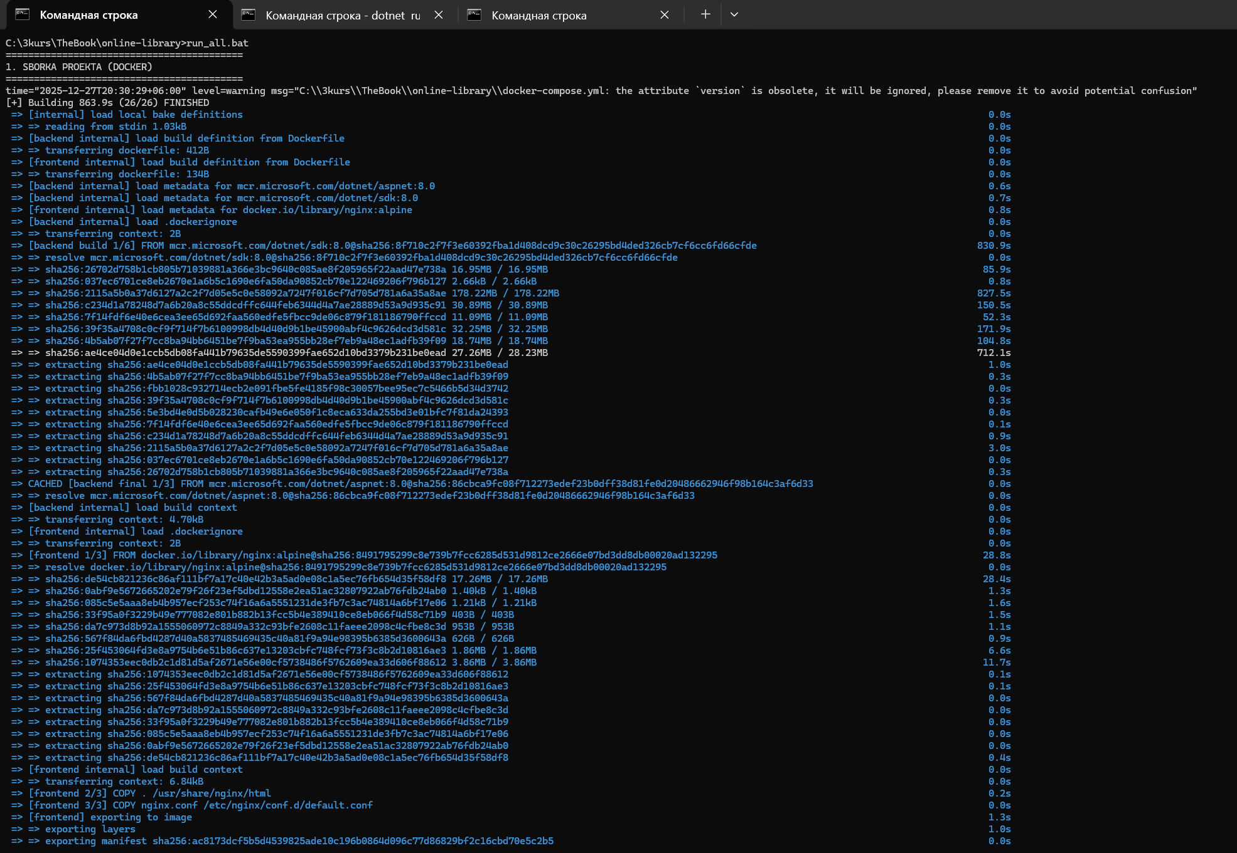
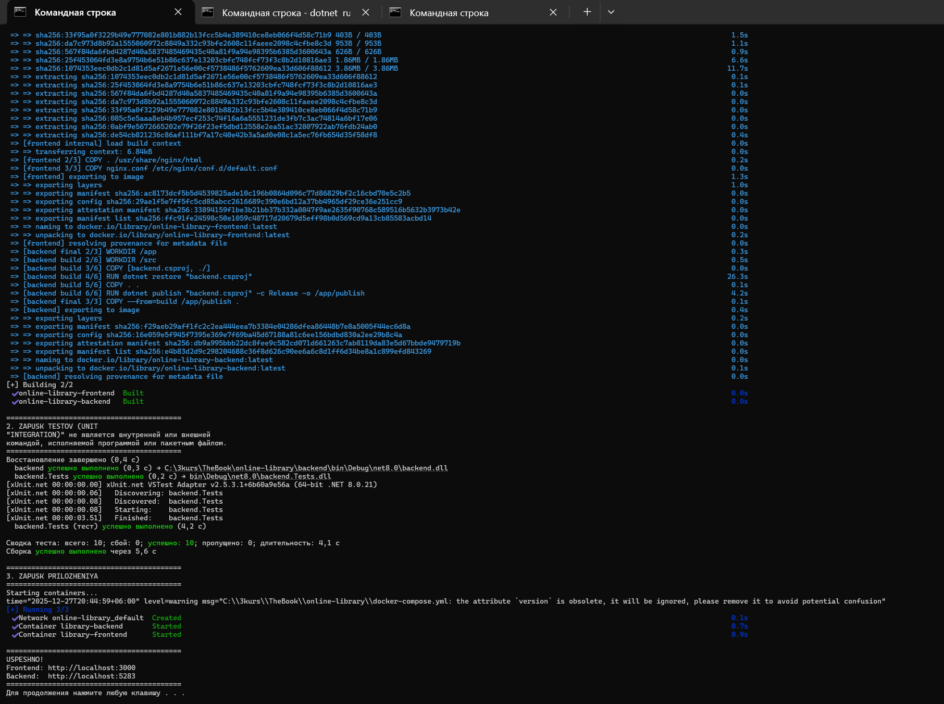

Заключение
В ходе выполнения курсовой работы была спроектирована и реализована онлайн-библиотека «The Book» с элементами геймификации.
Основные итоги:
- Реализован полный цикл разработки: от анализа проблемы скучного чтения до внедрения RPG-механик (валюта, уровни, инвентарь).
- Техническая реализация: Приложение построено на современном стеке (.NET 8 + React-подход на Vanilla JS), использует базу данных PostgreSQL и полностью контейнеризировано.
- Качество кода: Написаны Unit и Integration тесты, покрывающие критически важные сценарии (начисление наград, авторизация).
- Производительность: Нагрузочное тестирование подтвердило способность системы обрабатывать 50+ одновременных пользователей без ошибок и с минимальной задержкой.
Разработанная система полностью соответствует заявленным требованиям и готова к дальнейшему масштабированию (добавлению новых игровых механик и расширению каталога).

